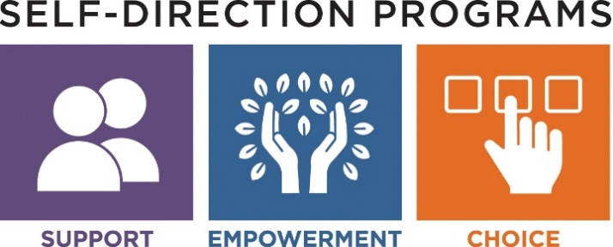

الوكالة ذات الاختيار
تقدم وكالة ذات الاختيار امكانية الشراكة مع وكالة. بالنسبة للأفراد الذين يرغبون في تقاسم مسؤولية اختيار موظفي الدعم وتوجيه أنشطتهم اليومية، قد يكون نموذج الوكالة ذات الاختيار خيارًا للنظر فيه.
وسيكون لدى الأفراد الذين يختارون نموذج الدعم هذا تخصيص في الميزانية لشراء الخدمات لتلبية احتياجاتهم. يمكن للمشارك/الأسرة تحديد الأشخاص الذين يرغبون في توظيفهم بدعم من وكالة للمساعدة في عملية التوظيف، إدارة كشوف المرتبات، والمهام الأخرى ذات الصلة.

ويقدم برنامج الوكالة ذات الاختيار ما يلي:
- نموذج التوظيف المشترك الذي تعمل فيه الوكالة كصاحب عمل، الشراكة مع الفرد للمساعدة في تدريب الموظفين وإدارتهم.
- ستدعم الوكالة الفرد لإجراء مقابلات مع الموظفين الذين يحددهم المشترك/الأسرة وتوظيفهم والتفاوض بشأن معدل رواتبهم، وفقًا لسياسات موظفي الوكالة.
- يتولى المشترك/الأسرة مسؤولية الإشراف اليومي على الموظفين.
- تتحمل الوكالة مسؤولية الدفع للموظفين، بما في ذلك الاقتطاع، الإيداع ودفع ضرائب الدخل والتوظيف الفيدرالية وللولاية، فضلاً عن توفير سياسة تعويض العمال.
- تزود الوكالة الفرد بتقرير مالي شهري حتى يعلم الفرد أن الإنفاق يحدث كما هو مخطط له ويمكنه إجراء تعديلات إذا لزم الأمر.
- تشمل خيارات الخدمة داخل نموذج برنامج الوكالة ذات الاختيار ما يلي:

  - خدمة التنقل
  - دعم المنزل الفردي
  - دعم اليوم الفردي
  - التمويل المرن

إدارة الخدمات الإنمائية في MASSACHUSETTS

